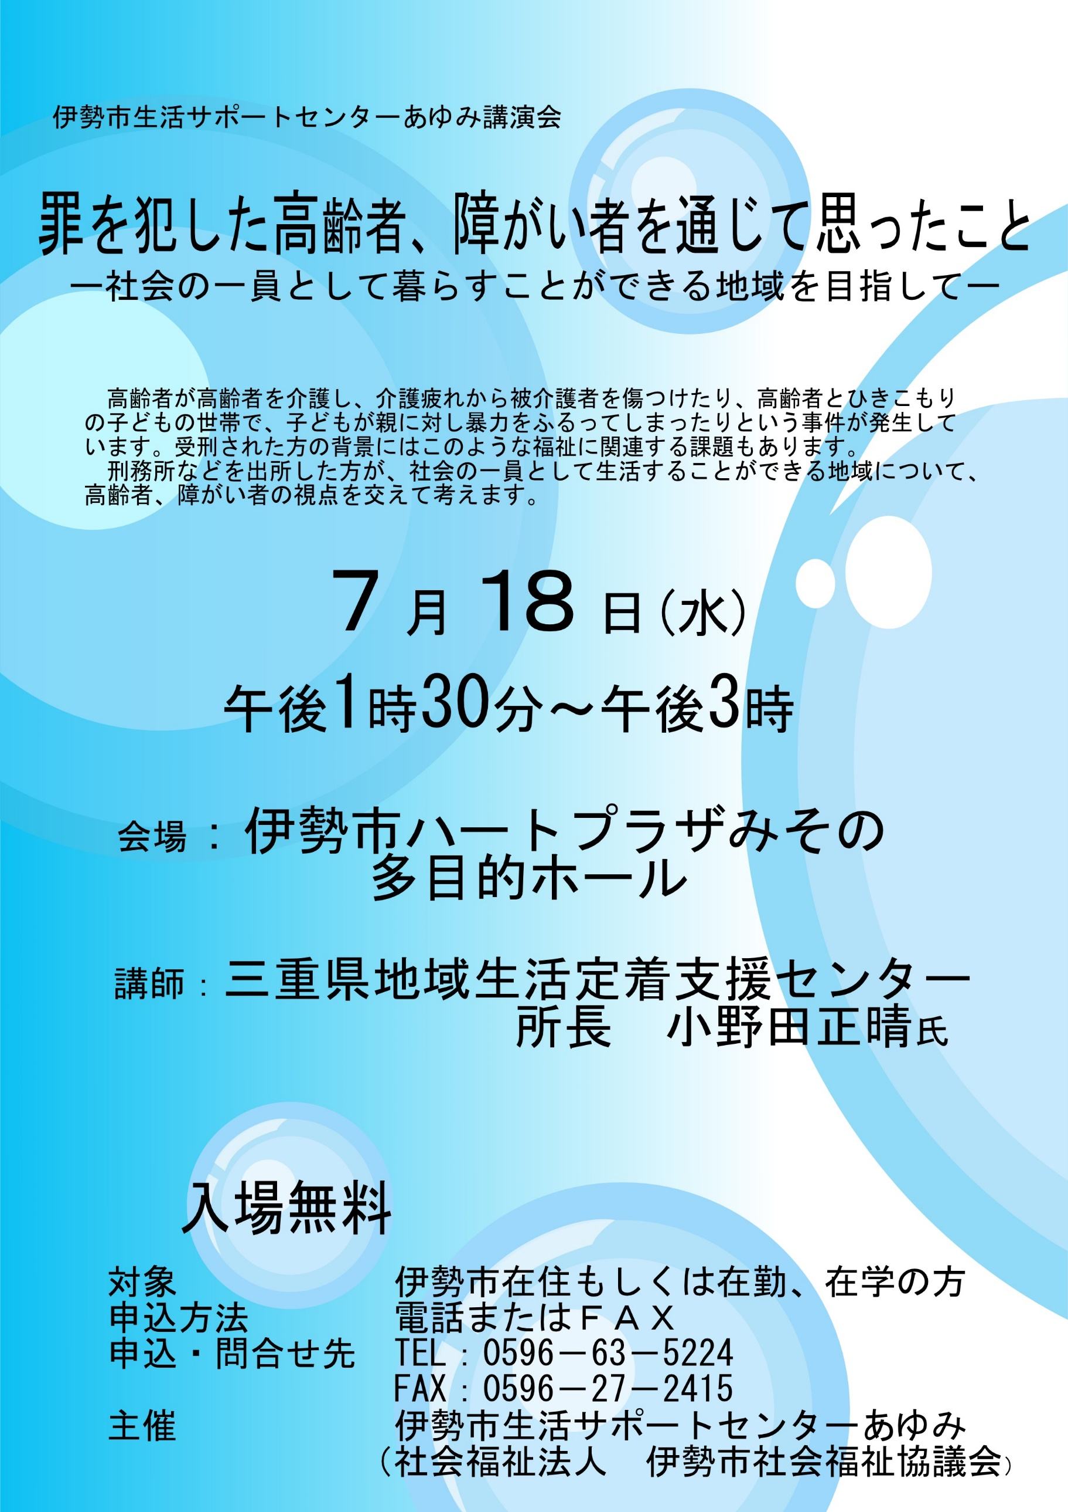

伊勢市社会福祉協議会
伊勢市生活サポートセンター行 （ＦＡＸ 27－2415）

伊勢市生活サポートセンターあゆみ講演会 参加申込書
該当する方に○をしてください。
個人 ・ 団体名
住所 連絡先
番号 | 氏 名 | 住 所 | 連絡先
１
２
３
４
５
６
７
８
９
10

※今回ご記入いただきました個人情報は、この講演会以外の目的には使用しません。

